Tiết 104,105 THỰC HÀNH ĐỌC - HIỂU
TẠI SAO NÊN CÓ VẬT NUÔI TRONG NHÀ
I. MỤC TIÊU
1. Về năng lực:
- Phát triển năng lực hợp tác, giải quyết vấn đề, tự học.
2. Về phẩm chất:
- Biết chăm sóc, yêu quý và bảo vệ động vật, sống hòa hợp với thiên nhiên.
II. THIẾT BỊ DẠY HỌC VÀ HỌC LIỆU
- SGK, SGV.
- Máy chiếu, máy tính.
- Giấy A0 hoặc bảng phụ để HS làm việc nhóm.
- Phiếu học tập.
III. TIẾN TRÌNH DẠY HỌC
1. Hoạt động 1: Xác định vấn đề
a. Mục tiêu: HS kết nối kiến thức trong cuộc sống vào nội dung của bài học.
b. Nội dung: GV hỏi, HS trả lời.
c. Sản phẩm: Câu trả lời của HS.
d. Tổ chức thực hiện:
Bước 1: Chuyển giao nhiệm vụ (GV)
Chiếu cho học sinh quan sát 03 bức tranh chuẩn bị trong slides. Bức tranh gợi cho em suy nghĩ gì về mối quan hệ giữa con người và vật nuôi trong nhà?
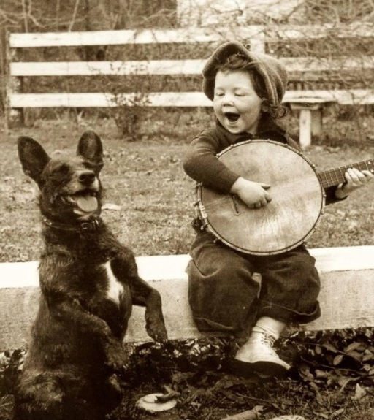 | 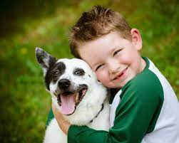 | 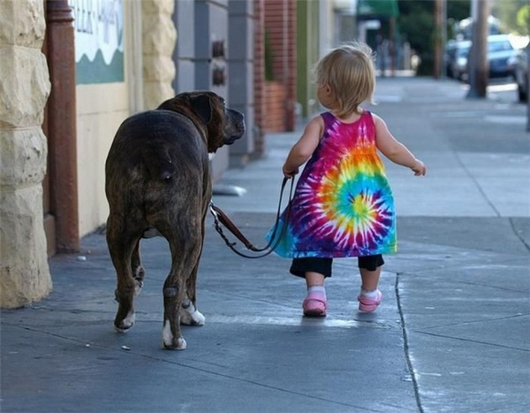
Bước 2: Thực hiện nhiệm vụ: HS suy nghĩ cá nhân
Bước 3: Báo cáo, thảo luận: HS trả lời câu hỏi của GV
- Dự kiến sản phẩm: Con người và vật nuôi trong nhà có mối quan hệ gần gũi, thân thiết với nhau. Vật nuôi đem lại cho con người rất nhiều lợi ích…
Bước 4: Kết luận, nhận định (GV):
Nhận xét câu trả lời của HS và kết nối vào hoạt động hình thành kiến thức mới.
2. HĐ 2: Hình thành kiến thức mới
I. HƯỚNG DẪN CÁCH ĐỌC
Mục tiêu: Giúp HS biết cách đọc một văn nghị luận xã hội (trình bày một ý kiến, vấn đề, hiện tượng đặt ra trong cuộc sống)
Nội dung:
- GV hướng dẫn HS cách đọc, đọc mẫu.
- HS đọc văn bản
Tổ chức thực hiện |  |  | Dự kiến sản phẩm
B1: Chuyển giao nhiệm vụ (GV)  GV: Hướng dẫn học sinh đọc văn bản, đọc mẫu.  GV: yêu cầu HS đọc văn bản: “Tại sao nên có vật nuôi trong nhà” trong SGK.  B2: Thực hiện nhiệm vụ  HS: Hoạt động cá nhân đọc văn bản “Tại sao nên có vật nuôi trong nhà”.  GV: Gọi một số HS đọc.  B3: Báo cáo, thảo luận  HS: Theo dõi bạn đọc, nhận xét, chỉnh sửa  GV: Nhận xét, chỉnh sửa cách đọc của HS  HS: Tiếp thu, rút kinh nghiệm cho lần đọc sau tốt hơn.  B4: Kết luận, nhận định (GV)  GV: Nhấn mạnh cho HS những điểm quan trọng trong khi đọc một văn bản nghị luận bất kỳ. |  |  | - HS biết cách đọc to, rõ ràng, nhấn mạnh những từ in đậm, từ khóa lý giải lý do tại sao nên có vật nuôi trong nhà.
II. ĐỌC HIỂU VĂN BẢN
- Vấn đề nghị luận
Mục tiêu: Giúp HS
- Xác định được bố cục, những luận điểm chính, lý lẽ, dẫn chứng, lập luận lý giải vấn đề đặt ra trong văn bản nghị luận.
Nội dung:
- Hs đọc, quan sát SGK và tìm thông tin.
- GV chuẩn bị phiếu học tập cho HS.
Tổ chức thực hiện |  | Sản phẩm
B1: Chuyển giao nhiệm vụ (GV)  GV: HS Chú ý các chữ in đậm ở đầu mỗi đoạn trong văn bản.  ? Ở văn bản này người viết định bảo vệ hay phản đối điều gì?  ? Văn bản chia làm mấy đoạn, và có mấy lý do để lý giải vì sao nên có vật nuôi trong nhà?  ? Nội dung triển khai ở từng đoạn có làm sang tỏ cho các chữ in đậm ở đầu đoạn không?  B2: Thực hiện nhiệm vụ  HS quan sát SGK thực hiện nhiệm vụ  B3: Báo cáo, thảo luận  HS tìm kiếm thông tin trả lời câu hỏi  B4: Kết luận, nhận định (GV)  Nhận xét câu trả lời của HS và và chốt kiến thức. |  | - Vấn đề nghị luận: Bảo vệ, khẳng định, lý giải vì sao cần có vật nuôi trong nhà.  - Có 11 đoạn và 9 lí do  - Làm sáng tỏ.
- Phân tích vấn đề nghị luận
Mục tiêu: Giúp HS
- Biết cách dẫn dắt vấn đề vào bài
- Nhận biết được các lí lẽ, bằng chứng trong văn bản
- Hiểu mối quan hệ gần gũi, gắn bó giữa động vật và con người
- Có ý thức bảo vệ, thái độ yêu quý, trân trọng và đối xử thân thiện với động vật.
Nội dung:
- GV sử dụng KT đặt câu hỏi, tổ chức hoạt động nhóm cho HS.
- HS làm việc cá nhân, làm việc nhóm, trình bày sản phẩm, quan sát và bổ sung (nếu cần)
Tổ chức thực hiện | Sản phẩm
B1: Chuyển giao nhiệm vụ (GV)  GV: Chia nhóm hoàn thành phiếu học tập nhanh thông qua trò chơi tiếp sức. (Phiếu học tập số 1)  - Phát phiếu học tập số 1: Dựa vào cách trình bày văn bản để nêu khái quát các lợi ích của vật nuôi?  - Phát phiếu học tập số 2: Chỉ ra lí lẽ và bằng chứng trong đoạn giảm stress  B2: Thực hiện nhiệm vụ  HS:  - 2 phút làm việc cá nhân  - 3 phút thảo luận nhóm, 2 phút hoàn thành phiếu học tập thông qua trò chơi tiếp sức.  GV: Theo dõi, dướng dẫn, hỗ trợ, tháo gỡ khó khan, vướng mắc cho HS.  B3: Báo cáo, thảo luận  GV: - Yêu cầu nhóm HS trình bày thông qua trò chơi tiếp sức.  HS:  - Trình bày sản phẩm  - Các nhóm khác theo dõi, quan sát, nhận xét, bổ sung cho nhóm bạn (nếu cần).  B4: Kết luận, nhận định (GV)  - Nhận xét về thái độ làm việc và sản phẩm của các nhóm.  - Chốt kiến thức lên màn hình, chuyển dẫn sang mục sau. | a) Các lợi ích của vật nuôi trong nhà  + Phát triển ý thức  + Bồi dưỡng sự tự tin  + Vui chơi và luyện tập  + Giúp trẻ thoải mái, bình tĩnh.  + Giảm stress  + Cải thiện kĩ năng đọc  + Tìm hiểu về hậu quả  + Học cách cam kết  + Tạo tính kỉ luật  * Lí lẽ và bằng chứng trong đoạn giảm stress:  - Lí lẽ: Loài vật cũng tỏ ra thật tuyệt vời khi có thể làm giảm stress  + Cử chỉ âu yếm, vuốt ve những chú chó có thể mang đến cảm giác an toàn cho lũ trẻ  + Loài mèo có thể giúp làm giảm căng thẳng và mệt mỏi cho con người  + Khi chúng cọ vào người bạn, lớp lông mềm mượt cùng với tiếng :" gừ, gừ" sẽ mang đến cho bạn một cảm giác thật bình yên  =>Khẳng định lợi ích, tầm quan trọng của việc nuôi một con vật trong nhà sẽ giúp trẻ học được nhiều kĩ năng sống cũng như cái thiện đời sống tinh thần.
B1: Chuyển giao nhiệm vụ (GV)  GV: Đặt câu hỏi:  ? Theo em hiểu “Hậu quả” là gì?  ? Nội dung hai văn bản “Tại sao nên có vật nuôi trong nhà” và “Vì sao chúng ta phải đối xử thân thiện với động vật” có điểm gì giống nhau? Điểm giống nhau ấy có ý nghĩa gì đối với em? (câu hỏi 5/sgk)  B2: Thực hiện nhiệm vụ  HS: Hoạt động cá nhân  - Đọc SGK và so sánh điểm giống nhau giữa hai văn bản đã đọc hiểu.  GV: Dự kiến KK: câu hỏi số 5 so sánh hai văn bản.  - Tháo gỡ KK ở câu hỏi (5/sgk) bằng câu hỏi gợi mở điểm giống nhau giữa hai văn bản.  B3: Báo cáo, thảo luận  GV: Yêu cầu HS trình bày ý kiến, qua điểm  HS : - Trả lời câu hỏi của GV.  - Theo dõi, quan sát, nhận xét, bổ sung (nếu cần) cho bạn.  B4: Kết luận, nhận định:  GV: - Nhận xét thái độ và kết quả làm việc của cá nhân.  - Chốt kiến thức và chuyển dẫn sang mục sau | b) Bài học liên hệ bản thân  - Hậu quả là kết quả không hay về sau  - Điểm giống nhau của hai văn bản chính là nội dung của hai văn bản đều hướng về đối xử, bảo vệ động vật. Điểm giống nhau ấy chính là bài học cho em, giúp em hiểu được cách nên đối xử với động vật như thế nào.  => Con người cần có ý thức bảo vệ, chăm sóc, yêu quý động vật và thiên nhiên.
3. HĐ 3: Luyện tập
a) Mục tiêu: Vận dụng kiến thức của bài học vào thực tiễn.
b) Nội dung: HS suy nghĩ cá nhân làm bài tập của GV giao
c) Sản phẩm: Ý kiến, quan điểm của học sinh
d) Tổ chức thực hiện
B1: Chuyển giao nhiệm vụ:
Giáo viên giao bài tập cho HS
Tình huống: Con vật mà em yêu quý nhất là con gì? Em hãy đưa ra những lí lẽ, dẫn chứng nhằm thuyết phục bố mẹ em để được nuôi con vật em yêu quý đó?
B2: Thực hiện nhiệm vụ
GV hướng dẫn HS: Tìm thêm một số lí lẽ, dẫn chứng về vai trò, lợi của động vật đối với đời sống con người
HS : Liệt kê các vai trò, lợi ích của động vật đối với đời sống con người
B3: Báo cáo, thảo luận:
- GV yêu cầu HS trình bày quan điểm, ý kiến của bản thân
- HS trình bày, theo dõi, nhận xét, đánh giá và bổ sung cho bài của bạn (nếu cần).
B4: Kết luận, nhận định: GV đánh giá bằng khuyến khích, khen ngợi…
4. HĐ 4: Củng cố, mở rộng
a) Mục tiêu: Cũng cố kiến thức, làm rõ mối quan hệ của ý kiến, lí lẽ, bằng chứng bằng sơ đồ. Biết ứng dụng sơ đồ trong việc tóm tắt nội dung bài học.
b) Nội dung: GV giao nhiệm vụ, HS thực hiện nhiệm vụ.
c) Sản phẩm: Sản của HS sau khi đã được chỉnh sửa (nếu cần).
d) Tổ chức thực hiện
B1: Chuyển giao nhiệm vụ: (GV giao nhiệm vụ)
? Hãy hệ thống lại lợi ích cả vật nuôi trong nhà bằng sơ đồ để thấy được vai trò, tầm quan trọng của vật nuôi, thiên nhiên đối với cuộc sống của con người.
B2: Thực hiện nhiệm vụ
GV hướng dẫn HS xác định nhiệm vụ.
HS đọc, xác định yêu cầu của bài tập, suy nghĩ và hệ thống lại kiến thức bài học
B4: Kết luận, nhận định (GV)
- Nhận xét ý thức làm bài của HS
- Dặn dò HS những nội dung cần học ở nhà và chuẩn bị cho bài học sau.
B3: Báo cáo, thảo luận
HS: báo cáo kết quả học tập, tự đánh giá
GV: Nhận xét sản phẩm của hs, hướng dẫn học sinh tự đánh giá.
IV. KẾ HOẠCH ĐÁNH GIÁ

Hình thức đánh giá | Phương pháp  đánh giá | Công cụ đánh giá | Ghi  chú
- Hình thức hỏi  đáp  - Thuyết trình sản  phẩm. | - Phù hợp với mục tiêu, nội  dung  - Hấp dẫn, sinh động  - Thu hút được sự tham gia  tích cực của người học  - Sự đa dạng, đáp ứng các  phong cách học khác nhau  của người học | - Báo cáo thực hiện  công việc.  - Phiếu học tập  - Hệ thống câu hỏi  và bài tập  - Trao đổi, thảo  luận
V. HỒ SƠ DẠY HỌC
PHIẾU HỌC TẬP SỬ DỤNG TRONG BÀI
+ Phiếu học tập số 1
Lợi ích của vật nuôi | Giảm stress
Phiếu học tập số 2
* Lí lẽ lợi ích của vật nuôi trong giảm stress:
…………………………………………………………………………………….…………………………………………………………………………………….……………………………………………………………………………
- Bằng chứng 1:
…………………………………………………………………………………….…………………………………………………………………………………….……………………………………………………………………………
- Bằng chứng 2:
…………………………………………………………………………………….…………………………………………………………………………………….……………………………………………………………………………
- Bằng chứng 3:
…………………………………………………………………………………….…………………………………………………………………………………….……………………………………………………………………………

